Список номеров телефонов «горячей линии»

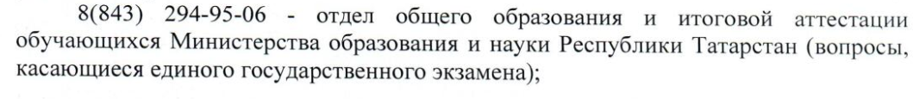
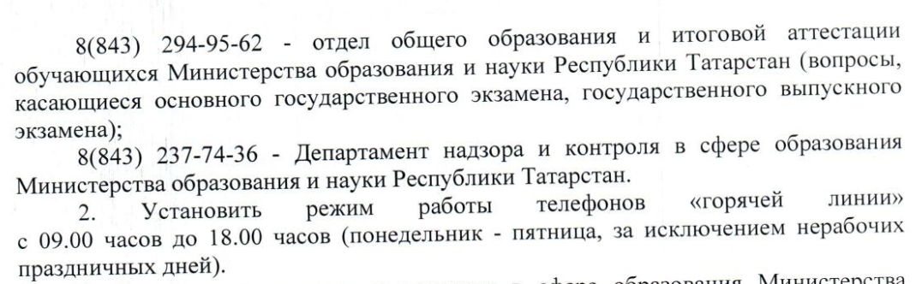

89674652917 – Шатунова Юлия Ринатовна, заместитель начальника МКУ «Управление образованием Алькеевского МР РТ» по учебной работе.
Режим работы: с 09:00 часов до 17:00 часов (понедельник – пятница, за исключением нерабочих праздничных дней).

88434672248 – МБОУ «Новосалмановская СОШ» Алькеевского МР РТ
Режим работы: с 08:00 часов до 16:00 часов (понедельник – пятница, за исключением нерабочих праздничных дней), с 08:00 часов до 14:00 часов в субботу.

